**BAB III**

**METODE PENELITIAN**

**3.1 Desain Penelitian**

Desain penelitian ini menggunakan pendekatan kualitatif deskriptif. Menurut Sugiyono (dalam desniarti dkk, 2021) metode penelitian kualitatif adalah metode yang digunakan untuk meneliti kondisi objek yang alamiah dimana peneliti sebagai instrumen kunci. Menurut Nazir (dalam desniarti dkk, 2021) penelitian deskriptif meneliti status kelompok manusia, objek, kondisi, sistem pemikiran ataupun peristiwa masa sekarang dengan tujuan untuk membuat deskriptif secara sistematis, faktual dan akurat mengenai fakta yang diteliti. Diajukannya penelitian ini untuk menganalisis kesalahan ejaan pada deskripsi unggahan akun *instagram* Leonardo Edwi[n @leo_ed](mailto:@leo_edw)w.

Menurut Yusanto (2019) bahwa penelitian kualitatif memiliki ragam pendekatan tersendiri, sehingga para penulis dapat memilih dari ragam tersebut untuk menyesuaikan objek yang akan diteliti. Dalam penelitian ini penulis menjadikan unggahan deskripsi *instagram* Leonardo Edwin sebagai objeknya.

**3.2 Partisipan dan Tempat Penelitian**

Partisipan adalah individu yang dapat memberikan informasi yang diperlukan dalam menjalankan penelitian guna mendapatkan data maupun sumber data dalam penelitian ini. Partisipan dalam penelitian ini adalah penulis sendiri karena dalam mengumpulkan data penelitian, penulis melakukan pengamatan

terhadap objek tanpa terlibat secara langsung.

24

Penelitian ini dilaksanakan di rumah penulis selama 3 bulan dimulai dari unggahan sejak Oktober-Desember tahun 2023. Sumber data dari penelitian ini adalah pada media sosial akun *instagram* Leonardo Edwin. Data yang digunakan dalam penelitian ini berupa data verbal yaitu deskripsi unggahan yang dibuat oleh Leonardo Edwin yang diduga di dalam unggahan deskripsi terjadi kesalahan ejaan.

**3.3 Instrumen Penelitian**

Menurut Sugiyono (2011: 306), peneliti kualitatif sebagai human instrument, berfungsi menetapkan fokus penelitian, memilih informan sumber data, melakukan pengumpulan data, menilai kualitas data, analisis data, menafsirkan data, dan membuat kesimpulan atas semuanya. Instrument penelitian yang digunakan adalah dengan dokumentasi.

Terdapat dua macam bentuk instrument dokumentasi yaitu membuat pengelompokan data yang hendak dicari serta membuat variabel yang hendak dikumpulkan informasinya. Pada saat mendokumentasikan, instrumen yang digunakan adalah handphone, laptop, dan jaringan internet. Instrumen lain yang digunakan pada penelitian ini adalah software komputer yang digunakan untuk mencatat data dan menggaris bawahi pada tanda-tanda atau kata yang terdapat kesalahan berbahasa dalam instagram sabrina anggraini yang mengandung kesalahan berbahasa dari tataran ejaan, kemudian dilanjutkan dengan langkah terakhir adalah mendeskripsikannya (Pratama, 2021). Dalam penelitian ini penulis memberikan tanda pada kolom deskripsi unggahan yang terjadi kesalahan ejaan akun *instagram* Leonardo Edwin.

**3.4 Pengumpulan Data**

Teknik analisis data kualitatif menurut Sugiyono (2018: 335) adalah bersifat induktif, yakni suatu analisis berdasarkan data yang diperoleh, selanjutnya dikembangkan pola hubungan tertentu atau menjadi hipotesis, kemudian berdasarkan hipotesis tersebut maka dicarikan data lagi secara berulang-ulang hingga dapat disimpulkan apakah hipotesis tersebut dapat diterima atau ditolak. Pengumpulan data penelitian ini menggunakan teknik dokumentasi dalam bentuk tangkapan layar pada akun *instagram* Leonardo Edwin yang terdapat kesalahan ejaan pada unggahan deskripsinya. Berikut ini adalah tabel teknik pengumpulan data

**Tabel 3. 1 Hasil Data**

|  |  |  |
| --- | --- | --- |
| No. | Gejala | Hasil Data Kesalahan Ejaan |
| Jumlah |
| 1 | Penggunaan Kata Tidak Baku |  |
| 2 | Penggunaan Huruf Kapital |  |
| 3 | Penggunaam Tanda Baca |  |
| Total Gejala | |  |

**3.5 Analisis Data**

Dalam penelitian ini penulis menggunakan analisis konten dalam mempermudah proses menganalisis data. Analisis isi (*content analysis*) adalah teknik penelitian untuk membuat inferensi-inferensi yang dapat ditiru (*replicable*),

dan sahih data dengan memerhatikan konteksnya. Analisis isi berhubungan dengan komunikasi atau isi komunikasi. Logika dasar dalam komunikasi, bahwa setiap komunikasi selalu berisi pesan dalam sinyal komunikasinya itu, baik berupa verbal maupun nonverbal. Penggunaan analisis isi untuk penelitian ini harus ada fenomena komunikasi yang dapat diamati, dalam artian bahwa penulis harus lebih dahulu dapat merumuskan dengan tepat apa yang akan diteliti. Memilih akun *instagram* Leonardo Edwin sebagai objek penelitiannya dan pengambilan data dengan data verbal. Berikut proses analisis data dalam penelitian ini

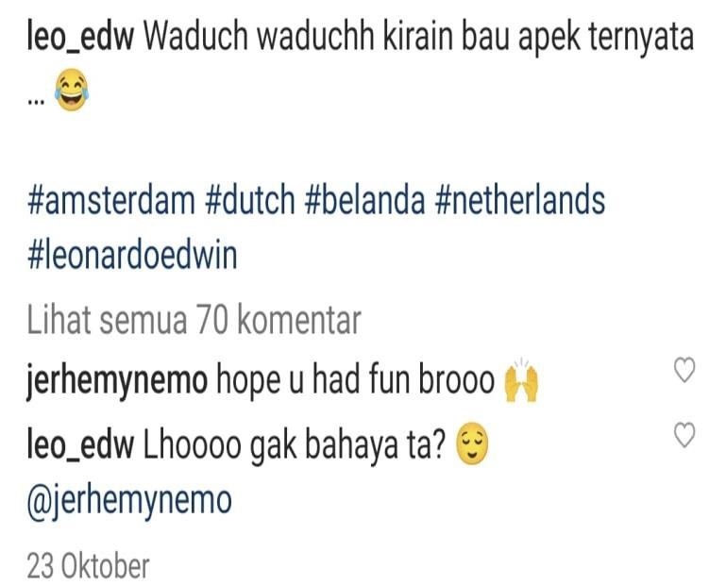

**Gambar 3. 1 Tangkapan Layar Unggahan Instagram leo_edw**

Dari data diatas terdapat beberapa kesalahan ejaan yaitu sebagai berikut:

1. Penulisan yang tepat kata waduch waduchh adalah waduh. Menurut kbbi waduh adalah kata seru untuk menyatakan heran, kagum, terkejut, dsb;

2. Penulisan kata kirain lebih tepat menggunakan kata perkiraan. Karena menurut kbbi perkiraan merupakan yang diperkirakan; hasil mengira- ngira; pertimbangan; perhitungan;